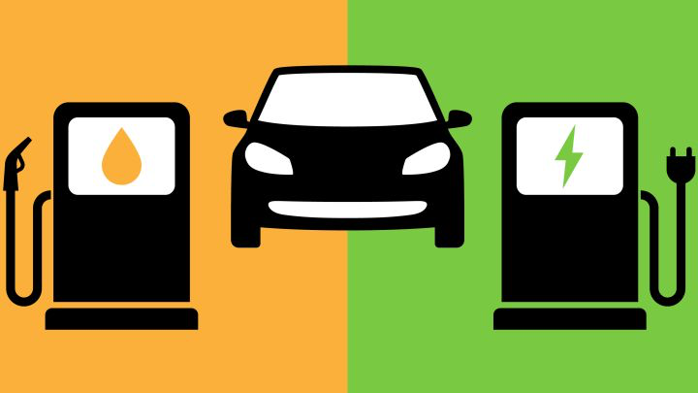

### CARGADOR

Transforma la corriente alterna de la toma de carga en corriente continua para cargar la batería de alto voltaje.

BATERÍA

Se trata de una batería de iones de litio montada en los bajos del vehículo y contribuye a la rigidez de la carrocería. Esto tiene dos ventajas: el bajo centro de gravedad y la distribución óptima del peso.

**¿Qué son los autos eléctricos?**

Los autos eléctricos son vehículos impulsados por uno o más motores eléctricos que se alimentan de la energía almacenada en una **batería eléctrica**.

### **Elementos con los que funciona un coche eléctrico**

La **contaminación ambiental** es una de las mayores críticas que se le ha hecho al sector automotriz, por lo que entonces surge la necesidad de optar por medidas para disminuir este problema. Hoy en día los autos eléctricos resultan ser la opción más **ecológica y económica**, pero tampoco se puede cantar victoria ni deben ignorarse las dificultades. Los vehículos de gasolina se han mantenido debido a que superan a los vehículos eléctricos en tres cuestiones clave: *mayor autonomía, el tiempo de recarga o de repostar y el coste del vehículo, determinado por el precio de la batería.*

El automóvil, casi desde su invención, ha utilizado motores de combustión interna, los cuales hacen función con derivados del petróleo; sin embargo, durante años hemos presenciado diferentes crisis petroleras, la más impactante en 2008, la cual no sólo resulto ser una de estas, sino una más importante, la del transporte, pues tuvo efectos importantes en grandes plantas armadoras de autos, donde quedó demostrada la fuerte dependencia que la economía tiene sobre la industria automotriz.

**Automóviles eléctricos**

Actualmente, la mayoría de las marcas automotrices, sino es que todas, cuentan con al menos un modelo de auto eléctrico. De hecho, este año uno de cada 5 coches eléctricos vendidos en todo el mundo en el primer semestre era un Tesla. La firma automovilística estadounidense dirigida por Elon Musk concentró el 21% de las matriculaciones mundiales de coches electrificados (eléctricos e híbridos enchufables) durante el primer semestre del año actual, según datos de IHS Markit.

Por detrás de Tesla en cuota de mercado de vehículos electrificados se situaron BMW y Volkswagen, igualadas con una penetración del 7% cada una de ellas, seguidas por Volvo, Renault, Hyundai, BYD, Kia y Audi, todas con un 4%.

MODULO ELECTRÓNICO DE POTENCIA Y CONTROL PARA PROPULSIÓN ELÉCTRICA

Transforma la solicitud de potencia del conductor en señales eléctricas.

MÓDULO DE PROPULSIÓN A CORRIENTE TRIFÁSICA

Puede propulsar el vehículo como motor eléctrico o cargar la batería de alto voltaje como alternador.

ELEMENTO CALEFACTOR

Calienta el líquido refrigerante para la batería de alto voltaje y sirve para el calentamiento activo.

MOTOR ELÉCTRICO

Usa la energía para crear movimiento y transformar la energía cinética en eléctrica para recargar la batería.

Fuentes:

<https://www.tecnicaindustrial.es/wp-content/uploads/Numeros/63/39/a39.pdf>

<http://eprints.uanl.mx/10414/1/44_Editorial.pdf>

<https://www.vw.com.mx/es/experiencia/way-to-zero/autos-electricos/que-es-auto-electrico.html>

<https://www.hibridosyelectricos.com/articulo/actualidad/marcas-coches-electricos-mas-vendidas-mundo-europa-2020/20200723183550036846.html>